**МИНИСТЕРСТВО НАУКИ И ВЫСШЕГО ОБРАЗОВАНИЯ**

**РОССИЙСКОЙ ФЕДЕРАЦИИ**

федеральное государственное автономное образовательное учреждение

высшего образования

«Санкт–Петербургский политехнический университет Петра Великого»

(ФГАОУ ВО «СПБПУ»)

**Институт среднего профессионального образования**

|  |  |
| --- | --- |
|  | **Допустить к защите**  Заместитель директора по  учебно–методической работе  Е. Г. Конакина  (подпись) (Ф.И.О)  «______»_______________2022 г. |
|  |

**ВЫПУСКНАЯ КВАЛИФИКАЦИОННАЯ РАБОТА**

Тема Разработка личного кабинета для абитуриентов и преподавателей института СПО

специальность 09.02.07 группа 42919/3

Студент (ка) Максимов А.Н.

(подпись) (ФИО)

Руководитель ____________________________ Чемкаева Д.В.

(подпись) (ФИО)

Санкт–Петербург

2022

**МИНИСТЕРСТВО НАУКИ И ВЫСШЕГО ОБРАЗОВАНИЯ**

**РОССИЙСКОЙ ФЕДЕРАЦИИ**

федеральное государственное автономное образовательное учреждение

высшего образования

«Санкт-Петербургский политехнический университет Петра Великого»

(ФГАОУ ВО «СПБПУ»)

**Институт среднего профессионального образования**

**УТВЕРЖДАЮ**

Заместитель директора

учебно-методической работе

_________ _____Е. Г. Конакина_

(Подпись) (И.О.Ф)

«______»___________ 202__ г.

**ЗАДАНИЕ**

**НА ВЫПУСКНУЮ КВАЛИФИКАЦИОННУЮ РАБОТУ**

**Студенту(ке)**  IV **курса** 42919/3 **группы, специальности**  09.02.07 ⠀

«Информационные системы и программирование» **⠀**

Максимов Александр Николаевич ⠀

(Фамилия И.О.)

**Тема:** Разработка автоматизированной информационной системы кадрового агентства ⠀

**1 Основная часть**

Анализ предметной области для разработки информационной системы, анализ программных продуктов и средств в исследуемой области для автоматизации деятельности, выбор средств для разработки и модернизации информационной системы, составление технического задания на разработку ИС.

**2 Специальная часть**

Проектирование модели данных, построение схем и диаграмм, разработка ИС программными средствами, разработка интерфейса пользователей ИС Тестирование работоспособности модулей ИС. Организация работы по эксплуатации информационной системы.

**3 Экономическая часть**

Экономическое обоснование решений, принимаемых в дипломном проекте.

**4 Техника безопасности и охрана труда**

Параметры микроклимата, освещенность рабочего места, обеспечение электробезопасности, обеспечение пожарной безопасности.

**Список использованных источников**

1 Уроки C# .NET Windows Forms / #6 - Регистрация пользователя в базе данных [Электронный ресурс]. Режим доступа: https://www.youtube.com/watch?v=dKgFg9p-Lyk

2 Моргунов, Е. П. Язык SQL. Базовый курс : учебно–практическое пособие / Е. П. Моргунов – М.: Postgres Professional, 2017. – 10 c.

3 Interface [Электронный ресурс] / Оценка качества программных средств : ред. Липаев В. – Электрон. дан.– Режим доступа : http://www.interface.ru/home.asp?artId=3987, свободный. – Загл. с экрана.

4 Microsoft Docs [Электронный ресурс] / Элемент управления DataGridView – Электрон. дан.2017. –Режим доступа : https://docs.microsoft.com/ru/dotnet/framework/winforms/controls/datagridview–control–windows–forms, свободный. – Загл. с экрана.

**Перечень графического материала**

Диаграмма вариантов использования.

Дата выдачи задания «___» _________20___г.

Срок выполнения ВКР «___» _________20___г.

Задание рассмотрено на заседании ПЦК «Информационные системы»

Протокол № 8 ⠀от «___» _________ 20___г.

**Председатель ПЦК** ____________________ / Андреев В.А. /

(подпись) (Фамилия И.О.)

**Руководитель проекта** ______________________ / Чемкаева Д.В. /

(подпись) (Фамилия И.О.)

Задание получил «____» _______________ 20___г.

**Студент(ка)** ___________________________ / Максимов А.Н. /

(подпись) (Фамилия И.О.)

СОДЕРЖАНИЕ

ВВЕДЕНИЕ 7

1 Общая часть 8

1.1 Анализ предметной области 8

1.2 Описание предприятия 9

1.3 Анализ рынка существующих решений 9

1.4 Обоснование и выбор методики, технологий и инструментальных средств разработки 10

2 Специальная часть 13

2.1 Постановка задачи 13

2.2 Проектирование программного продукта 14

2.3 Разработка пользовательского интерфейса 16

2.4 Описание работы программы 17

2.5 Тестирование программного продукта 19

2.1 Архитектура и описание структуры разрабатываемого приложения 20

2.2 Объектно-ориентированное проектирование приложения 20

2.3 Разработка пользовательского приложения 21

2.4 Реализация системы 21

3 Экономическая часть 24

3.1 Область применения программного продукта и его преимущества перед аналогичным программным продуктом 24

3.2 Трудоемкость разработки программного продукта, квалификация исполнителя и его оклад 24

3.3 Расчет затрат на разработку 26

3.4 Затраты на оплату труда разработчиков (Зот) 28

3.5 Затраты по страховым вносам (Зст) 28

3.6 Затраты по содержанию ЭВМ (Зэвм) 29

3.7 Затраты на расходные материалы (Зрм) 29

3.8 Затраты по накладным расходам (Знр) 30

3.9 Расчет затрат на внедрение 30

3.10 Затраты на приобретение программного обеспечение (Зпо) 32

3.11 Затраты на оплату работников, занятых внедрением проекта (Зот) 33

3.12 Затраты по страховым взносам (Зст) 33

3.13 Затраты по содержанию ЭВМ (Зэвм) 33

3.14 Затраты по накладным расходам (Знр) 34

3.15 Расчет цены и прибыли 34

4 Техника безопасности и охраны труда 37

4.1 Анализ условий труда программиста 37

4.2 Расчёт искусственного освещения в помещении 38

4.3 Электробезопасность на предприятии 40

4.4 Пожарная безопасность на предприятии 42

Заключение 44

СПИСОК ИСПОЛЬЗОВАННЫХ ИСТОЧНИКОВ 45

Приложение А 47

Приложение Б 53

# ВВЕДЕНИЕ

Личный кабинет — это персональная страница на сайте, доступ к которой есть только у одного человека. Он может войти туда с любого устройства с помощью логина и пароля.

Основная цель ЛК - хранение, обеспечение эффективного поиска и передачи информации по соответствующим запросам для наиболее полного удовлетворения информационных запросов большого числа пользователей. К основным принципам автоматизации информационных процессов относят: окупаемость, надежность, гибкость, безопасность, дружественность соответствие стандартам [1].

Целью данной выпускной квалификационной работы является разработка автоматизированной информационной системы, предназначенной для автоматизации работы сотрудников отдела по подбору персонала.

Для реализации данной цели необходимо выполнить следующие поставленные задачи:

* анализ предметной области;
* анализ программных продуктов и средств;
* выбор средств для разработки и модернизации ИС;
* составление технического задания на разработку ИС;
* проектирование модели данных;
* построение схем и диаграмм;
* разработка ИС программными средствами;
* разработка интерфейса пользователей ИС;
* тестирование работоспособности модулей ИС;
* организация работы по эксплуатации ИС.

# Общая часть

## Анализ предметной области

Весь интернет состоит из личных кабинетов, ведь личный кабинет это:

место на каком-либо сайте, где хранятся ваши данные. Попасть в это пространство можете только вы сами, использую для входа свой логин и пароль.

## Описание предприятия

Институт среднего профессионального образования является структурным подразделением Санкт-Петербургского политехнического университета Петра Великого [1].

## Анализ рынка существующих решений

На сайте ФНС налог ру личный кабинет представлен в трёх ипостасях – для физических лиц, индивидуальных предпринимателей и юридических лиц.

Интернет-сервис «Личный кабинет налогоплательщика юридического лица» предназначен для российских организаций и предоставляет следующие возможности:

1. получать выписку из Единого государственного реестра налогоплательщиков (ЕГРН);
2. направлять сообщения об участии в российских организациях;
3. уведомлять об открытии (закрытии) счетов/вкладов в зарубежных банках и об изменении реквизитов таких счетов/вкладов.
4. получать информацию о ходе исполнения заявлений и запросов, самостоятельно контролировать сроки оказания услуги налоговым органом;
5. направлять документы для госрегистрации юрлиц или внесения изменений в ЕГРЮЛ в налоговый орган для осуществления этих процедур;
6. направлять запросы и получать справки о состоянии расчетов, актов совместной сверки расчетов, а также справки об исполнении обязанности по уплате налогов, сборов, страховых взносов, пеней, штрафов, процентов;

## Обоснование и выбор методики, технологий и инструментальных средств разработки

### Обоснование выбора платформы программирования

Для проектирования программного продукта необходимо провести анализ различных средств программирования и выделить те, которые будут использоваться при дальнейшей разработке дипломного проекта. В первую очередь необходимо выбрать наиболее подходящую платформу программирования. Рассмотрим некоторые из них:

* .NET Framework. Платформа программирования от Microsoft. Данная платформа наиболее популярна среди разработчиков, хорошо себя зарекомендовала и поддерживает работу с большинством языков программирования. Для данной платформы существует множество библиотек, что позволяет создать программу с практически любым функционалом. Данная платформа рассчитана на работу с ОС Windows.
* .NET Core. Представляет собой платформу для разработки программного обеспечения с открытым исходным кодом, поддерживающую такие языки программирования, как С#, Visual Basic, F# [3]. В отличие от .NET Framework, кроссплатформенна. Однако эта платформа была создана относительно недавно, в 2016 году, из–за чего многие библиотеки не поддерживаются или работают некорректно.

В результате анализа платформ программирования было принято решение выбрать .NET Framework, так как с использованием данной платформы и различных библиотек будет возможна реализация всех функциональных требований, поставленных предприятием [6].

### Обоснование выбора средств разработки интерфейса

Для обоснования выбора определенных технологий при помощи которых будет спроектирован интерфейс дипломного проекта необходимо привести анализ этих технологий. Рассмотрим некоторые из них:

* Tkinter – это кроссплатформенная событийно-ориентированная графическая библиотека на основе средств. Tkinter написанная Стином Лумхольтом и Гвидо ван Россумом. Входит в стандартную библиотеку Python. Tkinter — это свободное программное обеспечение, распространяемое под Python-лицензией.
* Win32 API – это набор функций (API – Application Programming Interface), работающих под управлением ОС Windows. Они содержатся в библиотеке windows.h. С помощью WinAPI можно создавать различные оконные процедуры, диалоговые окна, программы и даже игры.
* Windows Forms – интерфейс программирования приложений (API), отвечающий за графический интерфейс пользователя и являющийся частью Microsoft . NET Framework. Данный интерфейс упрощает доступ к элементам интерфейса Microsoft Windows за счет создания обёртки для существующего Win32 API в управляемом коде.

Таким образом, для дипломного проекта было выбрано средство разработки интерфейса Windows Forms.

### Обоснование выбора языка программирования

В настоящее время существует множество языков программирования.

Рассмотрим некоторые из них:

* F#. Мультипарадигмальный язык программирования из семейства языков .NET, поддерживающий функциональное программирование в дополнение к императивному и объектно-ориентированному программированию.
* Visual Basic .NET. Объектно-ориентированный язык программирования, который можно рассматривать как очередной виток эволюции Visual Basic, реализованный на платформе .NET Framework. VB.NET не имеет обратной совместимости с более ранней версией
* C#. Данный язык использует объектно–ориентированный подход к программированию, также поддерживает большое количество библиотек и шаблонов, что позволяет сокращать время и количество строк кода во время разработки программного продукта.

Таким образом, для написание дипломного проекта был выбран С#.

### Описание СУБД

В разработке баз данных основным программным обеспечением является система управления базами данных. СУБД используется для создания баз данных, а также их контроля и администрирования. Немаловажной функцией СУБД является организация работы с данными, хранящимися в базе данных.

Базы данных могут быть локальными, а могут быть расположены на сервере. Разрабатываемый проект предназначен для работы на одном компьютере, расположенном в офисе СЗОНКЦ, поэтому в использовании сервера нет необходимости. В ходе разработки дипломного проекта будет использоваться локальная база данных.

Для создания локальной базы данных в ходе разработки дипломного проекта используется программа Visual Studio 2019. В качестве СУБД используется Microsoft SQL Server [6].

### Вывод

В результате анализа средств программирования было принято решение использовать для дипломного проектирования платформу .NET Framework [3], Windows Forms в качестве средства разработки интерфейса, язык программирования C#, Visual Studio [5] в качестве среды разработки и СУБД Microsoft SQL Server.

# Специальная часть

## Постановка задачи

### Основания для разработки

Основанием для разработки является заказ учебного заведения «Институт среднего профессионального образования» на создание программы которая позволит студентам удобно регистрировать свое участие в конкурсном списке.

### Назначение программы

Приложение предназначено для облегчения процесса поступление абитуриентов, а для преподавателей облегчения процесса отбора будущих студентов в колледж СПО.

### Формирование требований к программе

Моя программа работает с базой данных. Это означает что скорость обработки данных и надежность являются одними из важнейших пунктов в проектирование архитектуры приложения.

Основывая на выше сказанном, была продумана архитектура приложения, которая выполняет следующие пункты:

* Безопасность
* Скорость
* Надёжность
* Простота реализации

## Проектирование программного продукта



### Диаграмма вариантов использования

На этапе проектирования программного продукта были разработаны диаграммы вариантов использования для преподавателей колледжа, а также для будущих студентов колледжа. Диаграмма вариантов использования представлены на рисунке 1 [11].

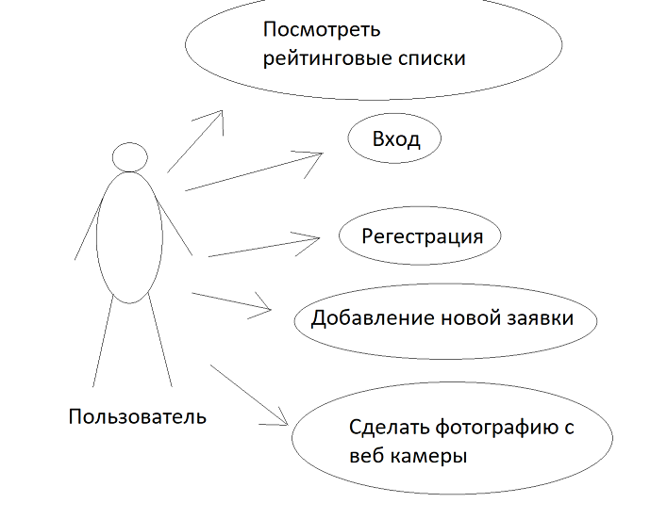

Рисунок 1 – UML диаграмма

### ER–диаграмма

В результате проектирования была разработана ER–диаграмма с применением языка моделирования UML, представленная на рисунке 2. 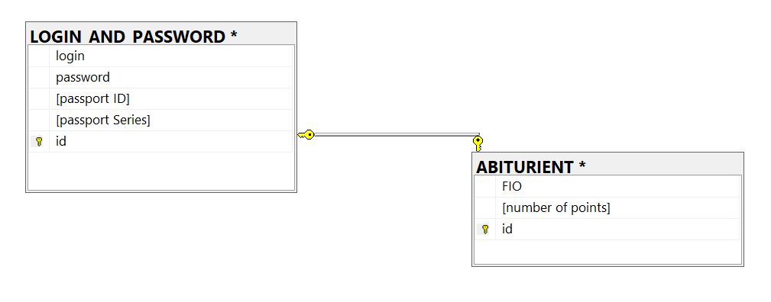

Риснок 2 – ER-диаграмма

### Структура данных

Для реализации функционирования программного комплекса была разработана следующая структура данных, реализованная в виде взаимосвязанных таблиц:

* Таблица «ABITURIENT». Предназначена для хранения информации о абитуриентах, которые подают заявки на участие в конкурсе. Структура таблицы представлена в таблице 1. Связана с таблицей «LOGIN_AND_PASSWORD» полем «id»;
* Таблица «LOGIN_AND_PASSWORD».Необходима для хранения информации о логинах и паролях. Структура таблицы представлена в таблице 2. Связана с таблицей «ABITURIENT» полем «id».

Таблица 1 – ABITURIENT

|  |  |  |
| --- | --- | --- |
| **Название поля** | **Тип данных** | **Назначение** |
| ФИО | varchar(100) | ФИО абитуриента |
| [Количество баллов] | int | Количество баллов ЕГЭ |
| *id | int | Id абитуриента |

Таблица 2 – LOGIN_AND_PASSWORD

|  |  |  |
| --- | --- | --- |
| **Название поля** | **Тип данных** | **Назначение** |
| Логин | varchar(55) | Логин абитуриента |
| Пароль | varchar(55) | Пароль абитуриента |
| [Номер паспорта] | nchar(10) | Номер паспорта абитуриента |
| [Серия паспорта] | nchar(10) | Серия паспорта абитуриента |
| *id | int | Id номер абитуриента |

## Разработка пользовательского интерфейса

В ходе анализа предметной области и проектирования программного продукта были выделены следующие требования к пользовательскому интерфейсу:

* Ясный и интуитивно понятный интерфейс [7] [12];
* Возможность добавлять новую заявку;
* Возможность сделать фотографию при помощи веб-камеры [5];
* Возможность осуществить регистрации;
* Возможность осуществить вход;

Разработанный для дипломного проекта пользовательский интерфейс представлен на рисунке 3.

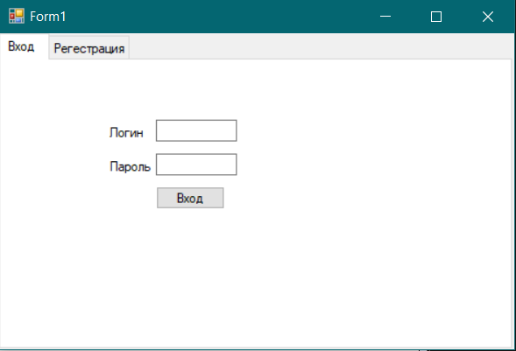

Рисунок 3 - Окно регистрации и входа

## Описание работы программы

Моя программа представляет собой набор простых формы связанных с системой управления реляционными базами данных или SQL SERVER, что продемонстрировано на рисунке 4.

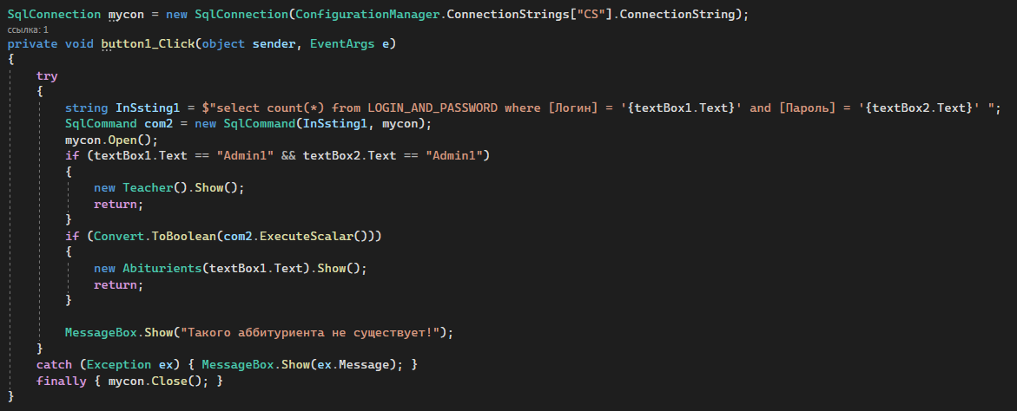

Рисунок 4 - Пример работы с базой данных

Для отображения данных в DataGridView использовался метод Fill() у соответствующего класса адаптера, что показано на рисунке 5.

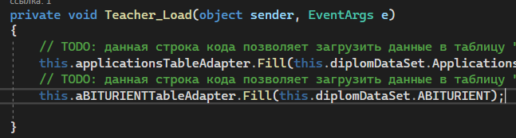

Рисунок 5 - Пример использование метода Fill()

А также был добавлен метод, который позволяет делать фотографии используя веб камеру, что продемонстрировано на рисунках 6-8.

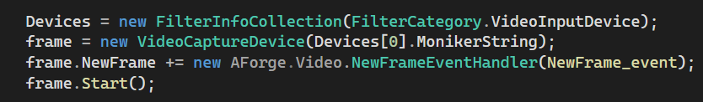

Рисунок 6 - Захват видео с веб-камеры

Класс FilterInfoCollection - это класс, который предоставляет информацию о наличие или отсутствие веб-камера, или других видео захватывающих устройств

Класс VideoCaptureDevice - это класс, который позволяет непосредственно захватывать видео/изображение с локальных устройств (информацию о которых нам предоставил класс FilterInfoCollection). По умолчанию в массиве девайсов Devices под индексом ноль находится веб-камера. Далее к свойству типа event мы привязываем новое событие под названием NewFrame_event, что изображено на рисунке 7.

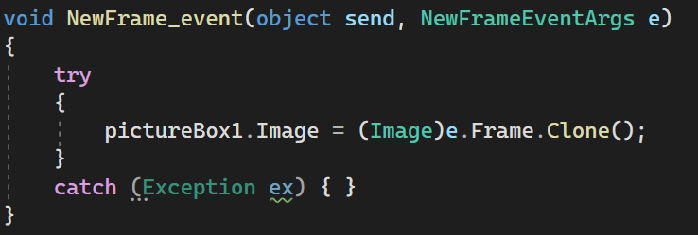

Рисунок 7 - Событие NewFrame_event()

Метод Frame возвращает тип данных Bitmap который мы явно преобразовываем в Image как видно на скриншоте. Далее мы вызываем метод Clone() для того чтобы клонировать изображение. метод Clone() позволяет игнорировать исключение связанное с устаревшим интерфейсом IClonable(). Вторая причина скорее основная. После чего мы загружаем изображение в PictureBox [15]. Смотреть рисунок 8

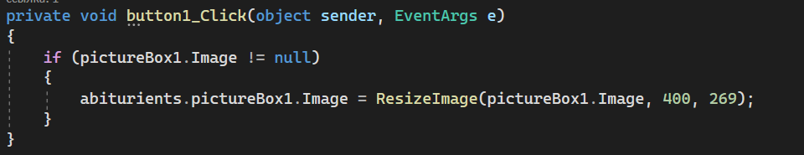

Рисунок 8 - Загрузка изображения в PictureBox

## Тестирование программного продукта

Цель проведения испытаний – оценка эксплуатационных характеристик информационной системы, проверка и подтверждение работоспособности программы в условиях, максимально приближенных к условиям реальной эксплуатации и применения в компании.

В ходе проведения испытаний выполняется:

1. проверка работоспособности функции добавление записи;
2. проверка работоспособности функции, которая делает фотографии;
3. проверка работоспособности функции регистрации;
4. проверка работоспособности функции входа;

В ходе испытаний необходимо документально фиксировать содержание и результаты испытаний.

Результаты считаются положительными, если система испытана в полном объеме и последовательности, которые установлены настоящей методикой, и соответствует всем требованиям, по которым проводятся испытания.

При выявлении недостатков приемочная комиссия принимает решение об устранении выявленных недостатков и определяет сроки их устранения.

После устранения недостатков, проводятся повторные испытания. В данной работе ИС ошибок не обнаружено [9].

## Архитектура и описание структуры разрабатываемого приложения

Моя программа работает с базой данных. Это означает что скорость обработки данных и надежность являются одними из важнейших пунктов в проектирование архитектуры приложения.

Основывая на выше сказанном, была продумана архитектура приложения, которая выполняет следующие пункты:

* Безопасность
* Скорость
* Надёжность
* Простота реализации

## Объектно-ориентированное проектирование приложения

Объектно-ориенти́рованное проектирование (ООП) — часть объектно-ориентированной методологии, которая предоставляет программистам возможность оперировать понятием «объект», помимо понятия «процедура», при разработке кода.

Объекты инкапсулируют данные и процедуры, сгруппированные вместе, отражая сущность объекта.

Интерфейс объекта описывает взаимодействие с объектом; то, как он определён.

Программа, полученная при реализации объектно-ориентированного исходного кода, описывает взаимодействие объектов.

Моя программа представляет из себя одну форму которая в свою очередь является классом, методы которого реализуют функционал программы [4].

## Разработка пользовательского приложения

Для разработки пользовательского приложения использовался framework winforms а в качестве языка программирование выступал С#.

Смотреть рисунок 9.



Рисунок 9 - Окно регистрации и входа

На рисунке 10 изображена форма вывода баллов ЕГЭ [10].

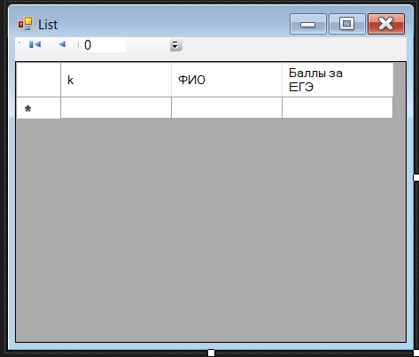

Рисунок 10 - Форма вывода баллов ЕГЭ

## Реализация системы

Моя программа представляет собой набор простых формы связанных с системой управления реляционными базами данных или SQL SERVER. Смотреть рисунок 11



Рисунок 11 - Пример работы с базой данных

Для отображения данных в DataGridView использовался метод Fill() у соответствующего класса адаптера. Смотреть рисунок 12



Рисунок 12 - Пример использование метода Fill

А также был добавлен метод, который позволяет делать фотографии используя веб камеру смотреть рисунок 13-15



Рисунок 13 - Захват видео с веб камеры

Класс FilterInfoCollection это класс, который предоставляет информацию о наличие или отсутствие веб-камера, или других видео захватывающих устройств

Класс VideoCaptureDevice это класс, который позволяет непосредственно захватывать видео/изображение с локальных устройств (информацию о которых нам предоставил класс FilterInfoCollection). По умолчанию в массиве девайсов Devices под индексом ноль находится веб-камера. Далее к свойству типа event мы привязываем новое событие под названием NewFrame_event. Смотреть рисунок 14



Рисунок 14 - Событие NewFrame_event

Метод Frame возвращает тип данных Bitmap который мы явно преобразовываем в Image как видно на скриншоте. Далее мы вызываем метод Clone() для того чтобы клонировать изображение. метод Clone() позволяет игнорировать исключение связанное с устаревшим интерфейсом IClonable() вторая же причина это оптимизация процесса. Получение копии картинки осуществляет в разы быстрее чем получение оригинала [15]. Вторая причина скорее основная. После чего мы загружаем изображение в PictureBox [13]. Смотреть рисунок 15



Рисунок 15 - Загрузка изображения в PictureBox

1. Экономическая часть
   1. Область применения программного продукта и его преимущества перед аналогичным программным продуктом

Информационная система предназначена для хранения базы абитуриентов, формирование заявок на участие в конкурсе.

Достоинствами системы являются простой и понятный интерфейс, а также простота администрирования, которая не требует специальных навыков [14].

* 1. Трудоемкость разработки программного продукта, квалификация исполнителя и его оклад

Трудоемкость разработки можно определить в таблице 5. Строка «Всего» отображает общую трудоемкость разработки.

Таблица 5 – Трудоемкость разработки программного продукта

| **Наименование этапа** | **Условное обозначение** | **Трудоемкость выполнения этапа, час** |
| --- | --- | --- |
| Описание задания | То | 15 |
| Разработка UML - диаграмм | Тд | 11 |
| Проектирование программы | Тпп | 100 |
| Отладка программы | Топ | 15 |
| Оценка качества программы | Тоц | 15 |
| Оформление документации | Тд | 20 |
| Внедрение программного обеспечения | Внедр | 176 |
| Всего | Тобщ | 352 |

Разработчики программного продукта представлены в таблице 2.

Таблица 2 – Разработчики программного продукта

|  |  |  |  |
| --- | --- | --- | --- |
| **Исполнители** | **Оклад, руб.** | **Часовая тарифная ставка, руб./час** | **Количество сотрудников** |
| Разработчик-программист | 88 000 | 500 | 1 |
| Руководитель проекта | 55 000 | 312,5 | 1 |

Часовая тарифная ставка ЧТС, руб./час., определяется исходя из месячного оклада, количества рабочих дней в месяце и продолжительности рабочего по формуле:

$ЧТС= \frac{Ом}{Д ∙ Тс} ,$ (1)

где Ом – оклад исполнителя в месяц, руб./мес.;

Д – количество рабочих дней в месяце (для расчета Д = 22 раб. дня);

Тс – продолжительность рабочего дня (для расчета Тс = 8час.)

$${ЧТС}_{раз.прог.}= \frac{88000}{22∙8}=500 руб.$$

$${ЧТС}_{рук.пр.}= \frac{55000}{22∙ 8}=312,5 руб.$$

В таблице 3 показана стоимость технических средств для разработки системы.

Таблица 3 – Стоимость технических средств разработки

|  |  |  |  |
| --- | --- | --- | --- |
| **Наименование компонента** | **Цена, руб.** | **Количество, шт.** | **Стоимость, руб.** |
| Ноутбук Microsoft Surface Laptop 3 - 15 | 77 000 | 1 | 77 000 |
| МФУ лазерное Razer deathadder essential | 25 450 | 1 | 25 450 |
| Итого: | | | 102 450 |

В таблице 4 представлены затраты на расходные материалы.

Таблица 4 – Планируемые затраты на расходные материалы (Р)

| **Затраты** | **Стоимость** | **Количество** | **Сумма, руб.** |
| --- | --- | --- | --- |
| Интернет | 780 руб./месяц | 3 месяца | 2 340 |
| Электричество | 4,82 руб./КВт*ч | 287,87 КВт*ч | 1 387,53 |
| Бумага | 350 руб. | 3 упаковок | 1050 |
| Ручка | 70 руб. | 2 штук | 140 |
| Заправка МФУ | 2 500 руб. | 1 раз | 2 500 |
| Итого: | | | 7 417,53 |

* 1. Расчет затрат на разработку

Исходные данные связанные с разработкой программного продукта приведены в таблице 5.

Таблица 5 – Исходные данные

| **Наименование** | **Обозначение** | **Значение** |
| --- | --- | --- |
| Оклад разработчика | Ор | 143 000 руб. |
| Время разработки | Трп | 3 месяца |
| Машинное время разработки | Тмч | 1,5 месяца |
| Коэффициент дополнительной заработной платы | Кд | 0,17 |
| Коэффициент страховых взносов | Кст | 0,2 |
| Количество единиц техники | Q | 1 шт. |
| Себестоимость содержания техники | См/ч | 12 руб./час |
| Коэффициент готовности техники | Кгт | 0,75 |
| Число рабочих дней в месяце | ЧРД | 22 дня |
| Продолжительность смены | Тст | 8 часов |
| Коэффициент сменности | Ксм | 1 |
| Коэффициент транспортных расходов | Кт | 0 |
| Коэффициент накладных расходов | Кнр | 0,4 |

Расчет полных затрат на разработку проектного решения (программного продукта) осуществляется по формуле:

Зрп = Зот + Зст + Зэвм + Зсп + Зрм + Знр, (2)

где Зот – затраты на оплату труда разработчика (разработчиков), руб.;

Зст – страховые взносы по оплате труда во внебюджетные фонды, руб.;

Зэвм – затраты, связанные с содержанием вычислительной техники, руб.;

Зсп – затраты на технические средства, руб.;

Зрм – затраты на расходные материалы, необходимые при разработке программного продукта, руб.;

Знр – затраты по накладным расходам, приходящиеся на разработку программного продукта, руб.

Зрп = 501 930 + 100386 + 2 376 + 102 450 + 7 417,53 + 200 772 = 915 331,53 руб.

* + 1. Затраты на оплату труда разработчиков (Зот), руб.

Размер фонда оплаты труда разработчиков (Зот) рассчитывается по формуле:

Зот = Ор $∙$ Трп $∙$ (1 + Кд), (3)

где Ор - месячный оклад разработчика проектного решения, руб./мес.;

Трп - время разработки проектного решения разработчиком, мес.(час.);

Кд – коэффициент дополнительной заработной платы разработчика.

Зот = 143 000 $∙$ 3 $∙$ (1 + 0,17) = 501 930 руб.

* + 1. Затраты по страховым вносам (Зст), руб.

Сумма страховых взносов определяется по формуле:

Зст = Кст $∙$ Зот , (4)

где Кст - коэффициент страховых взносов для расчета отчислений во внебюджетные фонды.

Зст = 0,2 $∙$ 501 930 = 100 386 руб.

* + 1. Затраты по содержанию ЭВМ (Зэвм), руб.

Затраты, связанные с эксплуатацией и содержанием ЭВМ, определяются по формуле:

Зэвм = Тмрп $∙$ Кгт $∙$ Q $∙$ Cм/ч , (5)

где Тмрп - машинное время на разработку проектного решения, час;

Кгт - коэффициент готовности техники;

Q - количество условных единиц, используемой техники;

Cм/ч – стоимость машино-часа, эксплуатации оборудования, руб. в час.

Зэвм = 264 $∙$ 0,75 $∙$ 1 $∙$ 12 = 2 376 руб.

Так как машинное время может измеряться в месяцах, а себестоимость машино-часа за один час, то машинное время необходимо перевести в часы.

Перевод рабочего времени в часы осуществляется по формуле:

Тмрп = Тмч $∙$ Чрд $∙$ Тсм $∙$ Ксм , (6)

где Тмч – рабочее время в месяцах;

Чрд – число рабочих дней в месяце;

Тсм – продолжительность рабочей смены;

Ксм – количество рабочих смен.

Тмрп = 1,5 $∙$ 22 $∙$ 8 $∙$ 1 = 264 час.

* + 1. Затраты на расходные материалы (Зрм), руб.

Затраты на расходные материалы необходимые для разработки проектного решения определяются по формуле:

Зрм = $Р∙\left(1+Кт\right)$, (7)

$P-$ затраты на расходные материалы, руб.;

Кт - коэффициент транспортных расходов.

Зрм = $7 417,53∙(1+0)$ = 7 417,53 руб.

* + 1. Затраты по накладным расходам (Знр), руб.

Затраты по накладным расходам определяются по формуле:

Знр = Кнр $∙$ Зот, (8)

где Кнр - коэффициент накладных расходов, принимается для расчета по данным предприятия;

Зот- затраты по оплате труда, руб.

Знр = 0,4 $∙$ 501 930 = 200 772 руб.

Таблица 6 – Результаты вычислений

| **Наименование** | **Обозначение** | **Значение** |
| --- | --- | --- |
| Оплата труда | Зот | 501 930 руб.; |
| Страховые взносы | Зст | 100386 руб.; |
| Содержание ЭВМ | Зэвм | 2 376 руб.; |
| Расходные материалы | Зрм | 7 417,53 руб.; |
| Затраты на технические средства | Зсп | 102 450 руб.; |
| Накладные расходы | Знр | 200 772 руб.; |
| Итого затрат на разработку | Зрп | 915 331,53 руб. |

Произведя вычисления было выявлено, что полные затраты на разработку составляют 915 331,53 рублей. Промежуточные результаты вычислений представлены в таблице 6.

* 1. Расчет цены и прибыли

Исходные данные связанные с разработкой программного продукта приведены в таблице 9.

Таблица 7 – Исходные данные

| **Наименование** | **Обозначение** | **Значение** |
| --- | --- | --- |
| Коэффициент рентабельности | Кр | 0,25 |
| Коэффициент налога на добавочную стоимость | Кндс | 0,2 |
| Ставка налога | Кнп | 0,2 |
| Стоимость затрат на разработку | Квпр | 915 331,53 руб. |

Цена программного продукта, который разработан одной организаций по заказу другой и не предназначен для тиражирования, определяется по формуле:

Цпп = Квпр + Ппл + НДС, (9)

где Ппл - планируемая прибыль, руб.;

НДС - налог на добавленную стоимость, руб.

Ппл = Квпр $∙$ Кр (10)

Ппл = 915 331,53 $∙$ 0,25 = 228 832,88 руб.

НДС = (Квпр + Ппл) $∙$ Кндс (11)

НДС = (915 331,53 + 228 832,88) $∙$ 0,2 = 228 832,88 руб.

Цпп = 915 331,53 + 228 832,88 + 228 832,88 = 1 372 997,29 руб.

Каждое предприятие с полученной прибыли перечисляет государству налог на прибыль. На сегодня ставка налога 25% от полученной прибыли, и определяется по формуле:

НП = Ппл $∙$ Кнп (12)

НП = 228 832,88 $∙$ 0,22 = 45766,58

руб.

Чистая прибыль, остающаяся в распоряжении предприятия

ЧП = Ппл – НП (13)

ЧП = 228 832,88 – 45766,58 = 18306,31 руб.

Поступление в бюджет складываются из налога на прибыль и НДС

ПБ = НП + НДС (14)

ПБ = 45766,58 + 228 832,88 = 274599,46 руб.

Таблица 8 – Результаты вычислений

|  |  |  |
| --- | --- | --- |
| **Наименование** | **Обозначение** | **Значение** |
| Плановая прибыль | Ппл | 228 832,88 руб. |
| Налог на добавочную стоимость | НДС | 228 832,88 руб. |
| Цена программного продукта | Цпп | 1 372 997,29 руб. |
| Налог на прибыль | НП | 45766,58 руб. |
| Чистая прибыль | ЧП | 18306,31 руб. |
| Поступление в бюджет | ПБ | 274599,46 руб. |

Произведя вычисления было выявлено, что чистая прибыль будет составлять 18306,31рублей. Промежуточные результаты вычислений представлены в таблице 10.

ВЫВОД: На основании произведенных расчетов, можно сделать вывод, что на разработку продукта будет затрачено 915 331,53 рублей. Цена готового продукта будет равна 1 372 997,29 рубля, что в свою очередь позволит получить чистую прибыль в размере от 18306,31рублей. Цена аналогичного проекта составляет от 1 300 000 до 1 500 000, что делает проект экономически выгодным и способным конкурировать на данном сегменте рынка

**4**

# Техника безопасности и охраны труда

## Анализ условий труда программиста

Рабочее место программиста – это часть помещения, где он проводит большую часть рабочего времени. Совокупность показателей технических и программных средств определяет качество и производительность работы, наряду с габаритными показателями мебели и её удобством.

Помещение для работы представляет собой кабинет длиной 4 м, шириной 6 м и высотой потолков 2,7 м.

По технике безопасности расстояние между зрительным аппаратом (глазами) и монитором компьютера должно быть не менее 50 см. Стены и мебель оформлены в светлых тонах, оранжевого цвета, это необходимо для улучшения условий зрительного восприятия.

В целях снижения шума, в качестве технических средств используются ноутбуки, либо компьютеры с вентиляторами на подшипниках. Средний уровень шума ноутбука составляет около 31 Дб, а компьютера с вентилятором на подшипнике 20 Дб.

Также для снижения нагрузки на технические средства, влекущей за собой перегрев компьютера и ноутбука, используются программные средства, позволяющие снизить нагрузку на технические средства за счёт отказа в использование ненужных служб.

При идентификации вредных производственных факторов было установлено, что опасными могут являться:

* электромагнитные поля и излучения от технических средств;
* статическое электричество;
* статические перегрузки, вызываемые неподвижной работой за компьютером;
* перенапряжение органов зрения.

В целях выявления вредных и (или) опасных производственных факторов и осуществления мероприятий по приведению условий труда в соответствие государственными нормативными требованиями охраны труда ежегодно проводиться аттестация рабочих мест по условиям труда - оценка условий труда на рабочих местах. Аттестации подлежат все имеющиеся в организации рабочие места.

При аттестации рабочих мест проводят оценку условий труда, гигиеническую оценку и оценку травмоопасности рабочих мест. При этом учитывают наличие средств коллективной защиты, обеспеченность работников средствами индивидуальной защиты и определяют эффективность этих средств.

Для уменьшения нагрузки на органы зрения, а также снятия мышечного напряжения во время рабочего дня проводится проветривание в течении 10-15 минут каждые 3 часа.

## Расчёт искусственного освещения в помещении

Через зрительный анализатор человек получает около 80% из общего объема информации. Качество поступающей, в основном, зависит от освещения в помещении. Если оно неудовлетворительное, это приводит к утомлению организма в целом. Кроме того, нерациональное освещение может явиться причиной травматизма: плохо освещенные опасные зоны, слепящие источники света и блики от них, резкие тени ухудшают видимость настолько, что вызывают полную потерю ориентировки работающих, снижают производительность труда и увеличивают брак продукции. Поэтому необходимо достаточное искусственное освещение для рабочего места.

Условия работы для расчета показателя освещенности рабочего места программиста являются:

* помещение размером 24 квадратных метров;
* высота помещения 2,70 метров, длина 6 метров, ширина 7 метра;
* растровые лампы в количестве четырех штук, новые;
* крупногабаритная мебель отсутствует.

Расчет общего равномерного искусственного освещения горизонтальной рабочей поверхности выполняется методом коэффициента использования светового потока. Световой поток (лм) одной лампы рассчитывается по следующей формуле:

$$\text{Фл}=\frac{\text{Ен}⋅S⋅z⋅K}{\text{Nc}⋅γ⋅η},$$

где Ен - нормируемая минимальная допустимая освещенность по СНиП 23-05-95 ГОСТ, для помещения 2000 лк;

S - площадь освещаемого помещения, м2;

z - коэффициент неравномерности освещения, z = 1,1;

K - коэффициент запаса, учитывающий снижение освещенности в процессе эксплуатации вследствие загрязнения и старения ламп и светильников, а также снижения отражающих свойств поверхностей помещения для кабинета будет равен 1,3;

Nc - число светильников в помещении;

- коэффициент затенения, обычно 1;

$η$ =i - коэффициент использования светового потока

Коэффициент использования светового потока, давший название методу расчета, определяется по индексу помещения i в зависимости от типа светильника и коэффициентов отражения света от потолка, стен и пола:

$$i=\frac{A⋅B}{\text{Hc}(A+B)},$$

где А, В - длина и ширина помещения в плане, м;

Нс - высота подвеса светильников над рабочей поверхностью, м.

$$i=\frac{5⋅4}{2,5(5+4)}=\frac{\text{20}}{\text{22},5}=0,\text{89}$$

$$\text{Фл}=\frac{\text{2000}⋅\text{20}⋅1,1⋅1,3}{1⋅1⋅0,\text{89}}=\frac{\text{57200}}{0,\text{89}}=\text{64269},8$$

Согласно СНиП 23-05-95 величина полученного светового потока достаточно для данного помещения.

## Электробезопасность на предприятии

При поступлении на работу сотрудник должен пройти инструктаж по технике безопасности и электробезопасности. Работника знакомят с основными правилами по технике безопасности, предлагают внимательно прочитать действующие на предприятии инструкции, поясняя при этом отдельные правила и требования.

Инструктаж по технике безопасности при выполнении конкретной работы проводит руководитель соответствующего производственного участка, показывая инструктируемому правильные безопасные приемы работы.

Повторный инструктаж проводится для рабочих независимо от их квалификации, стажа и опыта работы, не реже 1 раза в 6 месяцев по программе инструктажа на рабочем месте.

При нарушении работающими правил и инструкций по технике безопасности, технологической и производственной дисциплины, а также в случаях изменения технологического процесса или вида работы проводят дополнительные инструктажи.

Все инструктажи оформляются записями в специальном журнале с указанием номеров или шифров инструкций. Журнал о проведении инструктажа хранится у руководителя подразделения.

Работник на рабочем месте должен соблюдать общие меры электробезопасности. При этом запрещается:

* прикасаться к задней панели системного блока при включенном питании;
* допускать попадание влаги на поверхность системного блока (процессора), монитора, рабочую поверхность клавиатуры, дисководов, принтеров и др. устройств;
* производить самостоятельно вскрытие и ремонт оборудования;
* пользоваться неисправными электроприборами и электропроводкой;
* ремонтировать электроприборы самостоятельно;
* подвешивать электропровода на гвоздях, металлических и деревянных предметах, перекручивать провод, закладывать провод и шнуры на водопроводные трубы и батареи отопления, вешать что-либо на провода, вытягивать за шнур вилку из розетки;
* прикасаться одновременно к персональному компьютеру и к устройствам, имеющим соединение с землей (радиаторы отопления, водопроводные краны, трубы и т.п.);
* пользоваться самодельными электронагревательными приборами и электроприборами с открытой спиралью;
* наступать на переносимые электрические провода, лежащие на полу.

При работе с электроприборами и оргтехникой (персональные компьютеры, принтеры, сканеры, копировальные аппараты, факсы, бытовые электроприборы, приборы освещения):

* Автоматические выключатели и электрические предохранители должны быть всегда исправны.
* Изоляция электропроводки, электроприборов, выключателей, штепсельных розеток, ламповых патронов и светильников, а также шнуров, с помощью которых включаются в электросеть электроприборы, должны быть в исправном состоянии.
* Электроприборы необходимо хранить в сухом месте, избегать резких колебаний температуры, вибрации, сотрясений.
* Для подогрева воды пользоваться сертифицированными электроприборами с закрытой спиралью и устройством автоматического отключения, с применением несгораемых подставок.

## Пожарная безопасность на предприятии

Инструктаж по пожарной безопасности проводится по программе, разработанной ответственным по охране труда организации, с учетом требований стандартов, правил, норм и инструкций о мерах пожарной безопасности. Продолжительность инструктажа устанавливается в соответствии с утвержденной программой. Инструктаж по пожарной безопасности, как правило, проводится совместно с инструктажем по технике безопасности и в те же сроки.

Инструктаж по пожарной безопасности проходят все работники организации, независимо от их образования, стажа работы по данной профессии или должности, временные работники, командированные, обучающиеся и студенты, прибывшие на практику.

О проведении инструктажа по пожарной безопасности работник, проводивший инструктаж, делает запись в журнале учета проведения инструктажей по пожарной безопасности, с обязательной подписью инструктируемого и инструктирующего. При регистрации внепланового инструктажа по пожарной безопасности указывают причину его проведения.

Все работники организаций должны допускаться к работе только после прохождения противопожарного инструктажа, а при изменении специфики работы проходить дополнительное обучение предупреждению и тушению возможных пожаров в порядке, установленном руководителем.

На проведение первичного противопожарного инструктажа необходимо отводить не менее 1 ч. Инструктируемые должны ознакомиться:

* С действующими на объекте правилами пожарной безопасности и инструкциями;
* С производственными участками, наиболее опасными в пожарном отношении, где запрещается курить, применять открытый огонь;
* С возможными причинами возникновения пожара и мерами его предупреждения;
* С практическими действиями в случае возникновения пожара - вызов пожарной помощи, использование первичных средств пожаротушения, место расположения ближайшего телефона и ознакомление с правилами поведения в случае возникновения пожара, эвакуации людей и материальных ценностей.

При первичном инструктаже инструктирующий обязан рассказать о производственных установках с повышенной пожарной опасностью, мерах предотвращения пожаров и загораний, указать место курения, ознакомить вновь поступившего с имеющимися на объекте средствами пожаротушения, показать ближайший телефон и объяснить правила поведения в случае возникновения пожара.

Проведение противопожарного инструктажа в обязательном порядке должно сопровождаться практическим показом способов использования имеющихся на объекте средств пожаротушения (противогазы, респираторы, огнетушители и т. д.).

Соблюдение рассмотренных в данном разделе мероприятий позволяет снизить утомляемость и травматизм, повысить производительность труда, обеспечить комфортные условия трудовой деятельности.

# ЗАКЛЮЧЕНИЕ

По итогам выполнения дипломного проектирования, мне удалось создать готовый дипломный проект, и достичь всех поставленных задач, а именно:

* анализ предметной области;
* анализ программных продуктов и средств;
* выбор средств для разработки и модернизации ИС;
* составление технического задания на разработку ИС;
* проектирование модели данных;
* построение схем и диаграмм;
* разработка ИС программными средствами;
* разработка интерфейса пользователей ИС;
* тестирование работоспособности модулей ИС;
* организация работы по эксплуатации ИС.

# СПИСОК ИСПОЛЬЗОВАННЫХ ИСТОЧНИКОВ

1. Официальная группа Вконтакте института. Официальный сайт социальной сети ВКОНТАКТЕ [Офиц.сайт]. Режим доступа: https://vk.com/spbispo
2. Microsoft Visual Studio [Электронный ресурс]. Режим доступа: <http://www.kogorta.ru/microsoftvisualstudio>
3. Руководство по классическим приложениям [Электронный ресурс]. Режим доступа: <https://docs.microsoft.com/ru-ru/dotnet/desktop/winforms/overview/?view=netdesktop-6.0>
4. Объектно-ориентированное проектирование [Электронный ресурс]. Режим доступа: [https://ru.wikipedia.org/wiki/Объектно-ориентированное_проектирование](https://ru.wikipedia.org/wiki/%D0%9E%D0%B1%D1%8A%D0%B5%D0%BA%D1%82%D0%BD%D0%BE-%D0%BE%D1%80%D0%B8%D0%B5%D0%BD%D1%82%D0%B8%D1%80%D0%BE%D0%B2%D0%B0%D0%BD%D0%BD%D0%BE%D0%B5_%D0%BF%D1%80%D0%BE%D0%B5%D0%BA%D1%82%D0%B8%D1%80%D0%BE%D0%B2%D0%B0%D0%BD%D0%B8%D0%B5)
5. Уроки C# .NET Windows Forms / #6 - Регистрация пользователя в базе данных [Электронный ресурс]. Режим доступа: https://www.youtube.com/watch?v=dKgFg9p-Lyk
6. Моргунов, Е. П. Язык SQL. Базовый курс : учебно–практическое пособие / Е. П. Моргунов – М.: Postgres Professional, 2017. – 10 c.
7. Interface [Электронный ресурс] / Оценка качества программных средств : ред. Липаев В. – Электрон. дан.– Режим доступа : [http://www.interface.ru/home.asp?artId=3987,](http://www.interface.ru/home.asp?artId=3987) свободный. – Загл. с экрана.
8. Microsoft Docs [Электронный ресурс] / Элемент управления DataGridView – Электрон. дан.2017. –Режим доступа : https://docs.microsoft.com/ru/dotnet/framework/winforms/controls/datagridview–control–windows–forms, свободный. – Загл. с экрана.
9. Куликов, С. П. Тестирование программного обеспечения. Базовый курс / С. П. Куликов – М.: EPAM Systems, 2020. – 71 c.
10. Видеохостинг YouTube [Офиц.сайт]. URL: <https://www.youtube.com/>
11. Microsoft [Электронный ресурс] / Простое руководство по UML– диаграммам и моделированию баз данных : ред. Microsoft 365 Team – Электрон. дан. – 2019. – Режим доступа : https://[www.microsoft.com/ru–](http://www.microsoft.com/ru-) ru/microsoft–365/business–insights–ideas/resources/guide–to–uml–diagramming– and–database–modeling, свободный. – Загл. с экрана.
12. CodeNet [Электронный ресурс] / Windows Forms: Современная модель программирования для создания GUI приложений: ред. Jeff Prosise – Электрон.дан.– Режим доступа:[http://www.codenet.ru/progr/cpp/winforms.php,](http://www.codenet.ru/progr/cpp/winforms.php) свободный. – Загл. с экрана.
13. Документация от Microsoft по С# [Офиц.сайт]. URL: [https://docs.microsoft.com/ru-ru](https://docs.microsoft.com/ru-ru/aspnet/core/introduction-to-aspnet-core?view=aspnetcore-6.0)
14. Сайт налоговой службы [Офиц.сайт]. URL: <https://www.nalog.gov.ru/rn77/>
15. Автоматизация информационных процессов [Электронный ресурс]. Режим доступа: <http://inftis.narod.ru/is/is-n3.htm>

# 

# Приложение А

(справочное)

**Техническое задание**

МИНИСТЕРСТВО ОБРАЗОВАНИЯ И НАУКИ РОССИЙСКОЙ ФЕДЕРАЦИИ

федеральное государственное автономное образовательное учреждение высшего образования

«Санкт–Петербургский политехнический университет Петра Великого» (ФГАОУ ВО «СПбПУ»)

**Институт среднего профессионального образования**

УТВЕРЖДАЮ

Преподаватель

_____Андреев В.А.

ПРИЛОЖЕНИЕ УЧЕТА ОБУЧЕНИЙ СОТРУДНИКОВ ДЛЯ ФГБОУ СЗОНЦК

**Техническое задание**

Листов 6

ПРОВЕРИЛ

Преподаватель

_______Андреев В.А.

ВЫПОЛНИЛ

Студент группы 42919/3

Максимов А.Н.

2021

**А.1 Введение**

**А.1.1 Полное наименование программного продукта**

Полное наименование программной разработки: «Разработка личного кабинета для абитуриентов и преподавателей института СПО»

**А.1.2 Предназначение программного продукта**

Программа предназначена для абитуриентов и преподавателей института СПО»

**А.1.3 Применение программного продукта**

Приложение применяется для облегчения коммуницирования между абитуриентами и преподавателями института СПО»

**А.2 Основание для разработки**

Основанием для разработки является заказ института СПО» на создание локального мессенджера для более эффективного коммуницирования между абитуриентами и преподавателями, следовательно, для повышения эффективности работы всей команды.

**А.3 Назначение разработки**

**А.3.1 Функциональное назначение**

Функциональное назначение программного продукта заключается в облегчение процесса коммуницирование между абитуриентами и преподавателями института СПО»

**А.3.2 Эксплуатационное назначение**

Эксплуатационное назначение программного продукта заключается в организации приложения для работы с базой данных учета предоставленных услуг личного кабинета пользователь просматривает записи, занесенные в базу данных; имеет возможность вносить новые записи, удалять и корректировать уже имеющиеся.

**А.4 Требования к разработке**

**А.4.1 Требования к функциональным характеристикам**

В результате анализа программного продукта были выделены следующие функциональные требования к программному продукту:

* программа должна высокую скорость передачи информации как текстовой, так и в виде файла;
* программа должна работать в асинхронном режиме и не зависать при выполнение ресурсоемких операций;

**А.4.2 Требования к составу и параметрам технических средств**

Для нормального функционирования данного программного продукта необходимы клавиатура, мышь, а также компьютер, удовлетворяющий следующим минимальным требованиям:

* объем свободной оперативной памяти 1 Гб;
* диагональ экрана 16 дюймов;
* объем свободной памяти на жестком диске 45 Мб.

**А.4.3 Требования к информационной и программной совместимости**

Для полноценного функционирования данного программного продукта необходимо наличие операционной системы версии Microsoft Windows 7 или выше.

**А.4.4 Требования к маркировке и упаковке**

Программа должна поставляться на диске в виде исполняемого (еxе) файла, документации и проекта. На диске должна быть наклейка с надписью

«Приложение для коммуницирование между абитуриентами и преподавателями института СПО»

. Диск должен быть упакован в пластиковую коробку.

**А.4.5 Требования к транспортировке и хранению**

Диск с программой должен храниться вдали от электромагнитных полей и не подвергаться механической деформации. Место и условия хранения должны соответствовать санитарным требованиям отрасли. Сроки хранения устанавливаются в соответствии с гарантийными сроками поставщика магнитных носителей.

Основные требования к транспортировке – создание условий, исключающих механические повреждения магнитного носителя.

**А.5 Требования к программной документации**

Предварительный состав программной документации:

* «Техническое задание»;
* разрабатываемые программные модули должны быть самодокументированы, т.е. тексты программ должны содержать все необходимые комментарии;
* разрабатываемое программное обеспечение должно включать справочную систему.

**А.6 Технико–экономические показатели**

Расчет затрат на разработку дипломного проекта, а также расчет экономической эффективности разработанного программного продукта приведен в Экономической части в тексте Пояснительной записки.

**А.7 Стадии и этапы разработки**

В таблице А.1 представлены стадии и этапы разработки дипломного проекта.

Таблица А.1 – Стадии и этапы разработки

| **Содержание стадии** | **Содержание этапа** | **Срок 2021 г.** | | **Форма отчетности** |
| --- | --- | --- | --- | --- |
| **начало** | **конец** |
| Техническое задание | Составление технического задания | 28.03 | 03.04 | Техническое задание |
| Рабочий проект | Проектирование программы | 04.04 | 11.05 | Схемы работы системы |
| Составление программы | 12.05 | 19.05 | Программная документация |
| Тестирование программы | 20.05 | 26.05 | Протокол испытаний |
| Приёмка | Сдача дипломного проекта | 27.05 | 02.06 | Оценка за дипломный проект |

**А.8 Порядок контроля и приемки**

**А.8.1 Порядок контроля**

Контроль выполнения должен осуществляться руководителем дипломного проекта.

**А.8.2 Порядок приемки**

Приемка должна осуществляться с участием руководителя после проведения приемо–сдаточных испытаний. В результате защиты дипломного проекта должна быть выставлена оценка за дипломный проект.

# Приложение Б

MakeICO.cs:

using AForge.Video;

using AForge.Video.DirectShow;

using System;

using System.Drawing;

using System.Drawing.Drawing2D;

using System.Drawing.Imaging;

using System.Windows.Forms;

namespace Diplom.Forms

{

public partial class MakeICO : Form

{

VideoCaptureDevice frame;

FilterInfoCollection Devices;

Abiturients abiturients;

public MakeICO(Abiturients owner)

{

abiturients = owner;

InitializeComponent();

Devices = new FilterInfoCollection(FilterCategory.VideoInputDevice);

frame = new VideoCaptureDevice(Devices[0].MonikerString);

frame.NewFrame += new AForge.Video.NewFrameEventHandler(NewFrame_event);

frame.Start();

}

void NewFrame_event(object send, NewFrameEventArgs e)

{

try

{

pictureBox1.Image = (Image)e.Frame.Clone();

}

catch (Exception ex) { }

}

public static Bitmap ResizeImage(Image image, int width, int height)

{

var destRect = new Rectangle(0, 0, width, height);

var destImage = new Bitmap(width, height);

destImage.SetResolution(image.HorizontalResolution, image.VerticalResolution);

using (var graphics = Graphics.FromImage(destImage))

{

graphics.CompositingMode = CompositingMode.SourceCopy;

graphics.CompositingQuality = CompositingQuality.HighQuality;

graphics.InterpolationMode = InterpolationMode.HighQualityBicubic;

graphics.SmoothingMode = SmoothingMode.HighQuality;

graphics.PixelOffsetMode = PixelOffsetMode.HighQuality;

using (var wrapMode = new ImageAttributes())

{

wrapMode.SetWrapMode(WrapMode.TileFlipXY);

graphics.DrawImage(image, destRect, 0, 0, image.Width, image.Height, GraphicsUnit.Pixel, wrapMode);

}

}

return destImage;

}

private void button1_Click(object sender, EventArgs e)

{

if (pictureBox1.Image != null)

{

abiturients.pictureBox1.Image = ResizeImage(pictureBox1.Image, 400, 269);

}

}

private void MakeICO_FormClosing(object sender, FormClosingEventArgs e)

{

frame.Stop();

}

}

}

Abiturients.cs:

using System;

using System.Drawing;

using System.Drawing.Imaging;

using System.IO;

using System.Runtime.InteropServices;

using System.Windows.Forms;

using AForge.Video;

using AForge.Video.DirectShow;

namespace Diplom.Forms

{

public partial class Abiturients : Form

{

[DllImport("kernel32.dll")]

static extern IntPtr GetConsoleWindow();

[DllImport("user32.dll")]

static extern bool ShowWindow(IntPtr hWnd, int nCmdShow);

string name;

public Abiturients(string s)

{

InitializeComponent();

label1.Text = "Здравствуйте, " + s;

name = s;

}

private void Abiturients_Load(object sender, EventArgs e)

{

// TODO: данная строка кода позволяет загрузить данные в таблицу "diplomDataSet.LOGIN_AND_PASSWORD". При необходимости она может быть перемещена или удалена.

pictureBox1.SizeMode = PictureBoxSizeMode.StretchImage;

}

void button2_Click(object sender, EventArgs e)

{

new MakeICO(this).Show();

}

private void button4_Click(object sender, EventArgs e)

{

new Application(name).Show();

}

private void button1_Click(object sender, EventArgs e)

{

new List().Show();

}

}

}